ДЗ 2.2.4
Выполнение упражнений на составление структурных формул изомеров и названий алканов по систематической международной номенклатуре (ИЮПАК).
1. Цели.
- Образовательные:
- закрепить знание понятий «углеводороды», «изомеры», «гомологи», «алканы», «радикал»;
- научить студентов самостоятельно определять принадлежность углеводородов к алканам по молекулярным и структурным формулам;
- сформировать умения составлять структурные формулы по названиям, называть углеводороды по формулам;
- проверить как усвоены знания о номенклатуре и изомерии алканов.
- Развивающие: развивать умения анализировать, сравнивать, переводить вербальную информацию в визуальную знаковую систему, и наоборот;
- Воспитательные: способствовать формированию научного мировоззрения.
Рекомендуемая литература:
  - Саенко О. Е. Химия. Учебник для колледжей. Ростов на Дону, 2008.
  - Габриелян О. С. Химия. Учебник для студентов среднего профессионального образования. –М.:Академия, 2008.
  - Кузьменко Н.Е., Еремин В.В., Попков В.А. Химия. Для школьников старших классов и поступающих в вузы. – М.: ОНИКС 21 век: Мир и образование, 2002. – С. 177–236.
Урок № 49
Устный опрос по теме: Алканы
Вопросы к теме:
- Какие органические вещества называются углеводородами?
- Какие углеводороды называются предельными и почему?
- Дайте определение «алканы». Какова их общая формула?
- Что такое гомологический ряд и гомологи?
- Приведите состав и названия первых десяти представителей гомологического ряда метана.
- Дайте определение «радикал». Объясните, как строятся их названия.
- Что такое изомерия и изомеры?
- Какие типы изомерии характерны для алканов?
- Какой тип гибридизации в молекулах алканов?
- Охарактеризуйте одинарную связь (вид связи, угол, длину).
- Что значит первичные, вторичные, третичные и четвертичные атомы углерода?
Повторите!
Алгоритм 1. Номенклатура алканов
Задание 1. Назвать вещество по систематической номенклатуре:
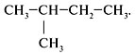
Решение:
1. Выбрать главную цепь (наиболее длинная цепь углеродных атомов):
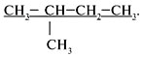
2. Пронумеровать атомы углерода в главной цепи с того конца, к которому ближе стоит заместитель (углеводородный радикал):
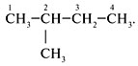
Последовательно назвать:
1) номер углеродного атома, с которым связан радикал;
2) радикал;
3) углеводород, которому соответствует длинная цепь: 2-метилбутан.
Задание 2. Составить структурную формулу углеводорода по его названию «2,3-диметилпентан».
Решение:
Анализируем название углеводорода, начиная с конца слова.
1. «Пентан» – в главной цепи находится пять атомов углерода:
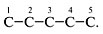
2. «Диметил» – в состав углеводорода входят два радикала CH₃.
3. «2, 3-» – радикалы находятся у 2-го и 3-го углеродных атомов:
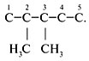
4. Дописать недостающие атомы водорода, соблюдая четырехвалентность атома углерода:
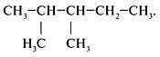

Алгоритм 2. Гомологи и изомеры
Задание 3. Для 2,2,3-триметилпентана составить формулы двух гомологов и двух изомеров.
Решение:
1. Составить формулу исходного вещества, используя задание 2 алгоритма 1:
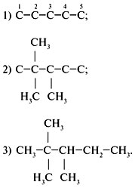
2. Составить формулы г о м о л о г о в, сохраняя строение (разветвление 2,2,3-триметил-). Для этого уменьшить главную цепь на группу СН₂ (гомологическая разность) – пример а или увеличить главную цепь на СН₂ – пример б:
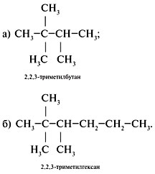
3. Составляя формулы и з о м е р о в, изменить строение, сохраняя состав исходного углеводорода (C₈H₁₈), примеры в, г:
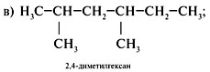
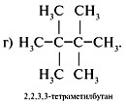
Домашнее задание №3
Задания для самостоятельного решения

Задание 1. Какие из приведенных ниже формул отвечают предельным углеводородам: С₄Н₈, С₈Н_{:8}, С₆Н₆, С₃Н₈, С₂₀Н₄₂, С₁₁Н₂₂?

Задание 2. Напишите структурные формулы следующих алканов: а) 2,3-диме-
тилпентан; б) З-метил-3-этилпентан; в) 2,3,4-триметил-З-изопропил-
гексан; г) 2,2,4,6-тетраметилгептан; д) 2-метил-3,3-диэтилоктан.
Задание 3. Назовите предельные углеводороды:
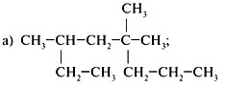
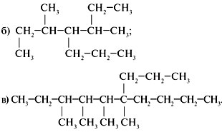
Задание 4. Составьте структурную формулу 2,4,5,5-тетраметил-3-этилоктана. Укажите все первичные, вторичные, третичные и четвертичные углеродные атомы. Составьте для этого вещества два гомолога и два изомера, назовите их.
Задания повышенного уровня сложности:
Задание 1. Напишите формулу 2,5-диметил-3,4-диэтилгексана. Приведите формулу его изомера, в молекуле которого содержатся три третичных атома углерода.
Задание 2. В молекуле алкана имеются только первичные и третичные атомы углерода. Первичных атомов в два раза больше, чем третичных. Напишите формулу такого алкана.

